2023’ün ilk 11 ayında kurulan şirket sayısı, geçen yılın aynı dönemine göre %7,3 azaldı.
- 2023’ün ilk 11 ayında, 2022’in ilk 11 ayına göre kurulan şirket sayısı %7,3 kurulan gerçek kişi ticari işletme sayısı %24,9 oranında azalmış olup kurulan kooperatif sayısı %67,5 artmıştır.
- 2023’ün ilk 11 ayında, 2022’in ilk 11 ayına göre kapanan şirket sayısı %7,2 kapanan gerçek kişi ticari işletme sayısında %44,7 artış olup kapanan kooperatif sayısında %3,2 azalış olmuştur.
Kurulan kooperatif sayısında geçen yılın aynı ayına göre %27,5 artış oldu.
- Kasım 2023’te, Kasım 2022’ye göre kurulan şirket sayısı %21 kurulan gerçek kişi ticari işletme sayısı %31,3 oranında azalmış olup kurulan kooperatif sayısı %27,5 artmıştır.
- Kasım 2023’te, kapanan şirket sayısı 2022 yılının aynı ayına göre %46,7 kapanan gerçek kişi ticari işletme sayısı %294 oranında artmış olup kapanan kooperatif sayısında %20,8 azalış olmuştur.
Kasım 2023’te kurulan gerçek kişi ticari işletme sayısında bir önceki aya göre %9 artış oldu.
- Bir önceki aya göre kurulan şirket sayısı %6,5 kurulan kooperatif sayısı %18,8 oranında azalmış olup kurulan gerçek kişi ticari işletme sayısı %9 artmıştır.
- Bir önceki aya göre kapanan şirket sayısı %7,6 kapanan gerçek kişi ticari işletme sayısında %473,7 artış olup kapanan kooperatif sayısında %5,9 azalış gerçekleşmiştir.
2023 Kasım Ayı Genel Görünümü
İLAN  TÜRÜ | ŞİRKET  TÜRÜ | KASIM 2023 | EKİM  2023 | Bir Önceki Aya Göre Değişim (%) | KASIM 2022 | Bir Önceki Yılın Aynı Ayına Göre Değişim (%) | OCAK- KASIM  (11 Aylık)
 |  |  |  |  |  |  | 2022 | 2023 | Değişim (%)
Kurulan* | Şirket | 10.403 | 11.124 | -6,5 | 13.169 | -21,0 | 125.195 | 116.009 | -7,3
Kurulan* | Kooperatif | 260 | 320 | -18,8 | 204 | 27,5 | 1.755 | 2.940 | 67,5
Kurulan* | Ger.Kişi Tic.İşl. | 1.590 | 1.459 | 9,0 | 2.314 | -31,3 | 23.622 | 17.744 | -24,9
Tasfiye | Şirket | 2.041 | 2.234 | -8,6 | 1.634 | 24,9 | 18.861 | 24.045 | 27,5
Tasfiye | Kooperatif | 57 | 75 | -24,0 | 60 | -5,0 | 853 | 807 | -5,4
Kapanan** | Şirket | 2.417 | 2.246 | 7,6 | 1.648 | 46,7 | 18.601 | 19.931 | 7,2
Kapanan** | Kooperatif | 80 | 85 | -5,9 | 101 | -20,8 | 811 | 785 | -3,2
Kapanan** | Ger.Kişi Tic.İşl. | 8.869 | 1.546 | 473,7 | 2.251 | 294,0 | 19.969 | 28.896 | 44,7
* Kurulan gerçek kişi ticari işletmesi sayısı adi ortaklıkları da içermektedir.
** Kapanan gerçek kişi ticari işletmesi sayısı, yapılan tebligatlarla ticari faaliyeti bulunmadığı tespit edilen gerçek kişi ticari işletmesinin kayıtlarının ilgili Ticaret Sicil Müdürlükleri tarafından Ticaret Sicil Yönetmeliğinin 51. maddesine istinaden re’sen silinen işletmelerini kapsamamaktadır. Kasım 2023’te 165 gerçek kişi ticari işletmesi re’sen kapatılmıştır. Ocak-Kasım döneminde 6.306 gerçek kişi ticari işletmesi re’sen kapatılmıştır.

Kasım 2023’te Tunceli ve Ardahan’da şirket kuruluşu gerçekleşmemiştir.
- Kasım 2023’te kurulan toplam 10.663 şirket ve kooperatifin %84,6’sı limited şirket, %12,9’u anonim şirket, %2,4’ü ise kooperatiftir. Şirket ve kooperatiflerin %38,3’ü İstanbul, %11,3’ü Ankara, %6,7’si İzmir’de kurulmuştur.
- Bu ay Tunceli ve Ardahan’da şirket kuruluşu gerçekleşmemiştir.

Kasım 2023’te kurulan şirketlerin sermayelerinin toplamı, bir önceki aya göre %16,6 oranında arttı.

- 2023 yılında toplam 118.949 şirket ve kooperatif kurulmuştur. Bu dönemde kurulan toplam 101.771 limited şirket, toplam sermayenin %71,1’ini, 14.219 anonim şirket ise %28,9’unu oluşturmaktadır. Kasım ayında kurulan şirketlerin sermayelerinin toplamı, Ekim ayına göre %16,6 oranında artmıştır.
2023 Kasım Ayı Şirket Türlerine Göre Şirket Kuruluşları
 |  | Şirket Türleri |  |  |  |  | Genel Toplam
 |  | Anonim | Kollektif | Komandit | Limited | Kooperatif | Genel Toplam
EYLÜL 2023 | Sayı | 1.413 | 2 |  | 9.563 | 294 | 11.272
EYLÜL 2023 | Sermaye (TL) | 6.704.981.500 | 2.050.000 |  | 15.469.476.850 |  | 22.176.508.350
EKİM  2023 | Sayı | 1.508 | 2 |  | 9.614 | 320 | 11.444
EKİM  2023 | Sermaye (TL) | 6.346.254.412 | 310.000 |  | 14.745.948.300 |  | 21.092.512.712
KASIM 2023 | Sayı | 1.372 | 4 | 1 | 9.026 | 260 | 10.663
KASIM 2023 | Sermaye (TL) | 11.144.545.659 | 1.402.000 | 10.000 | 13.439.355.950 |  | 24.585.313.609
2023 TOPLAM | Sayı | 14.219 | 18 | 1 | 101.771 | 2.940 | 118.949
2023 TOPLAM | Sermaye (TL) | 54.323.532.109 | 6.172.000 | 10.000 | 133.843.298.431 |  | 188.173.012.540

Kasım 2023’te şirket ve kooperatiflerin 3.494’ü ticaret, 1.499’u inşaat ve 1.470’i imalat sektöründe kurulmuştur. 576 gerçek kişi ticari işletmesi ise inşaat sektöründe kuruldu.
- Kasım 2023’te şirket ve kooperatiflerin 3.494’ü ticaret, 1.499’u inşaat ve 1.470’i imalat sektöründe kurulmuştur. Kasım 2023’te kurulan gerçek kişi ticari işletmelerinin; 576’sı inşaat, 535’i toptan ve perakende ticaret motorlu taşıtların ve motosikletlerin onarımı, 135’i imalat sektöründedir.
- Bu ay kapanan şirket ve kooperatiflerin; 825’i toptan ve perakende ticaret, motorlu taşıtların ve motosikletlerin onarımı, 357’si imalat, 323’i inşaat sektöründedir.
- Bu ay kapanan gerçek kişi ticari işletmelerinin 4.608’i toptan ve perakende ticaret, motorlu taşıtların ve motosikletlerin onarımı, 1.166’sı inşaat, 1.059’u imalat sektöründedir.

Kasım 2023’te kurulan 260 Kooperatifin 183’ü Konut Yapı Kooperatifidir.
- Kasım 2023’te kurulan 260 Kooperatifin 183’ü Konut Yapı Kooperatifi 47’si İşletme Kooperatifi, 9’u Turizm Geliştirme Kooperatifi olarak kurulmuştur.

Kasım 2023’te 895 adet yabancı ortak sermayeli şirket kuruldu.
- Kasım 2023’te kurulan 895 yabancı ortak sermayeli şirketin 514’ü Türkiye, 45’i İran, 32’si Rusya Federasyonu ortaklı olarak kurulmuştur.
- Kurulan 895 yabancı ortak sermayeli şirketin 118’i anonim, 777’si limited şirkettir. 2023 yılında kurulan şirketlerin 1.502’si Belirli bir mala tahsis edilmemiş mağazalardaki toptan ticaret, 537’si İkamet amaçlı olan veya ikamet amaçlı olmayan binaların inşaatı ve 534’ü İşletme ve diğer idari danışmanlık faaliyetleri sektöründe kurulmuştur.
- Kurulan yabancı ortak sermayeli şirketlerin toplam sermayelerinin %74,1’ini yabancı sermayeli ortak payını oluşturmaktadır.

 |  | Anonim | Limited | Genel Toplam
EYLÜL 2023 | Sayı | 103 | 825 | 928
EYLÜL 2023 | Ortak Olunan Şirketlerin Toplam Sermayesi (TL) | 939.116.752 | 1.316.525.000 | 2.255.641.752
EYLÜL 2023 | Ortak Olunan Şirketlerdeki Yabancı Ortak Sermaye Toplamı (TL) | 615.714.246 | 1.141.953.625 | 1.757.667.871
EYLÜL 2023 | Yabancı Ortak Sermaye Oranı (%) | 65,6 | 86,7 | 77,9
EKİM 2023 | Sayı | 126 | 793 | 919
EKİM 2023 | Ortak Olunan Şirketlerin Toplam Sermayesi (TL) | 194.366.341 | 1.084.201.000 | 1.278.567.341
EKİM 2023 | Ortak Olunan Şirketlerdeki Yabancı Ortak Sermaye Toplamı (TL) | 103.399.355 | 902.826.700 | 1.006.226.055
EKİM 2023 | Yabancı Ortak Sermaye Oranı (%) | 53,2 | 83,3 | 78,7
KASIM 2023 | Sayı | 118 | 777 | 895
KASIM 2023 | Ortak Olunan Şirketlerin Toplam Sermayesi (TL) | 2.921.733.217 | 821.329.000 | 3.743.062.217
KASIM 2023 | Ortak Olunan Şirketlerdeki Yabancı Ortak Sermaye Toplamı (TL) | 2.743.181.030 | 684.423.450 | 3.427.604.480
KASIM 2023 | Yabancı Ortak Sermaye Oranı (%) | 93,9 | 83,3 | 91,6
 | Sayı | 1.273 | 10.168 | 11.441
TOPLAM | Ortak Olunan Şirketlerin Toplam Sermayesi (TL) | 8.393.838.248 | 10.853.788.400 | 19.247.626.648
 | Ortak Olunan Şirketlerdeki Yabancı Ortak Sermaye Toplamı (TL) | 5.274.552.554 | 8.994.702.675 | 14.269.255.229
 | Yabancı Ortak Sermaye Oranı (%) | 62,8 | 82,9 | 74,1

Not: Yıllık olarak kurulan yabancı ortak sermayeli şirketlerin, sermaye uyruklarının illere ve faaliyet alanlarına göre dağılımlarının görüleceği tablolar hazırlanmıştır. İlgili tablolara http://www.tobb.org.tr/resmi-istatistik bağlantısından ulaşabilirsiniz.

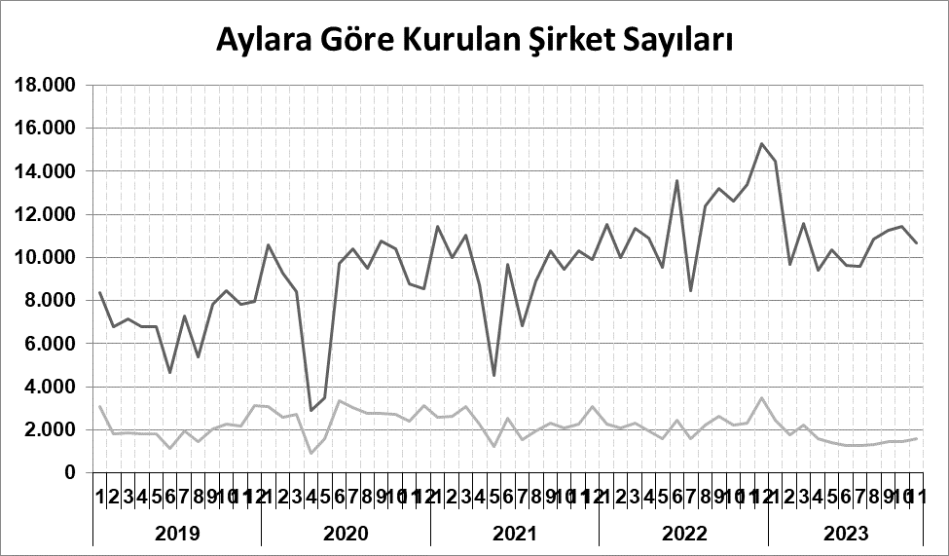
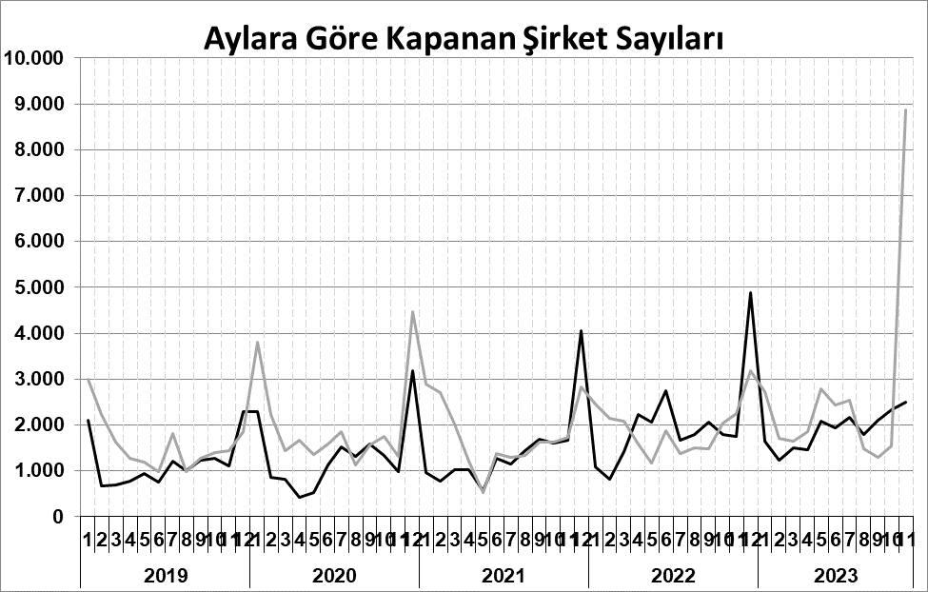
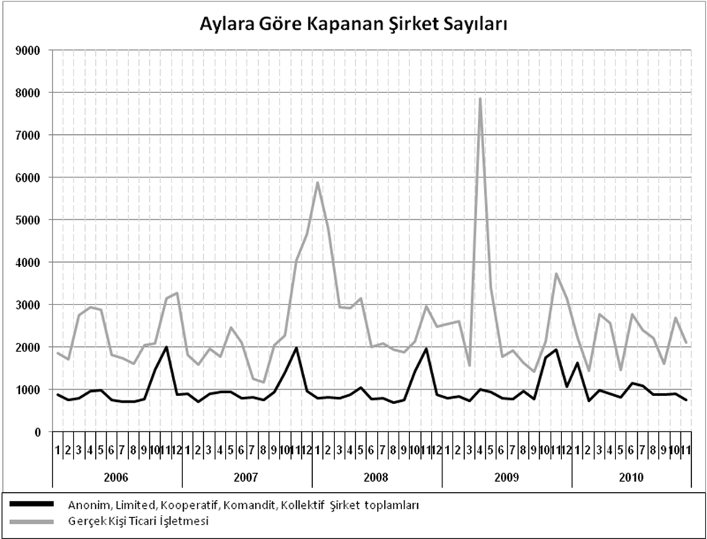
Anonim, Limited, Kooperatif, Komandit, Kollektif Şirket toplamları
Gerçek Kişi Ticari İşletmesi
Bir sonraki haber bülteninin yayımlanma tarihi 19 Ocak 2024’tür.
Ayrıntılı tablo ve grafiklere www.tobb.org.tr/resmi-istatistik adresinden erişebilirsiniz.

